Comment faire le test diagnostique de discrimination auditive
- Allez à l’adresse : phonetique.ca
- Sur la page d’accueil, cliquez sur « test ».
Cliquez sur « test ».
- Sur la page « À propos du test de discrimination auditive », cliquez sur « Vous pouvez accéder au test ici ».
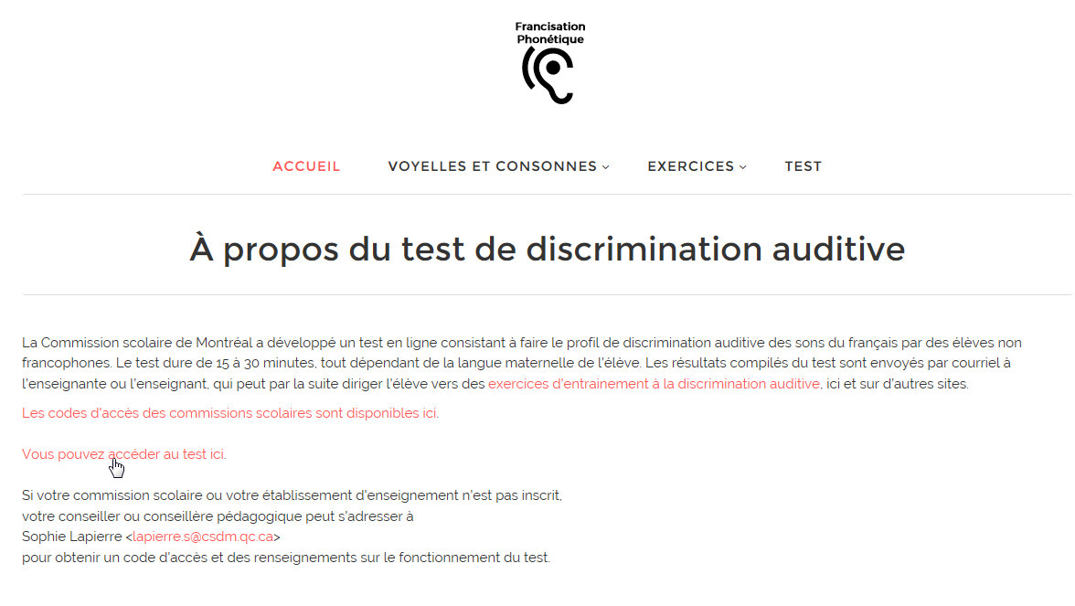
Cliquez sur « Vous pouvez accéder au test ici. ».
- Dans la fenêtre, en haut, à gauche, entrez le code : csdraveurs.
Entrez le code : «csdraveurs ».
- Si vous entendez le son, cliquez sur « continuer ».
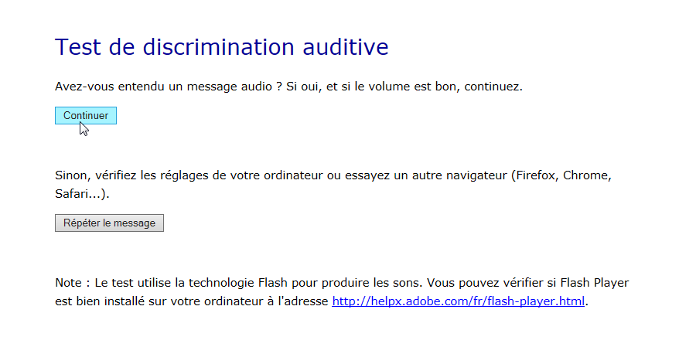
Cliquez sur « continuer ».
- Remplissez les cases avec les informations suivantes :
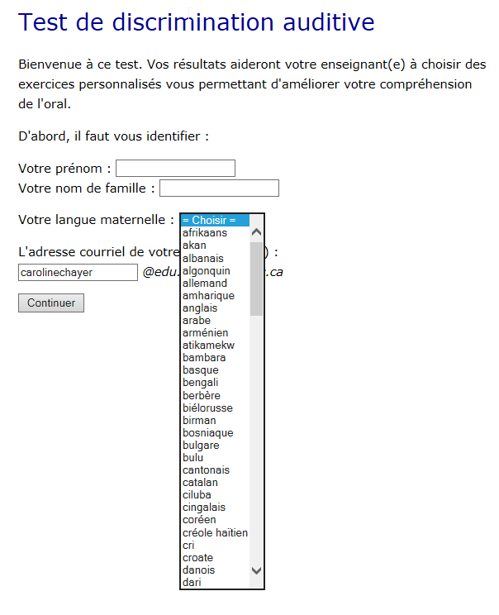
Écrivez votre prénom et votre nom de famille.
Choisissez votre langue maternelle dans le menu déroulant.
Écrivez le début de l’adresse courriel de votre enseignante.
- Vous pouvez commencer le test.
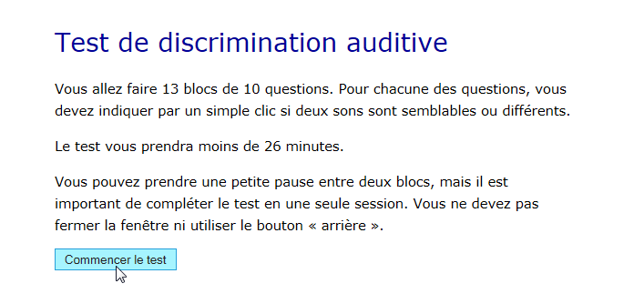
Cliquez sur « Commencer le test »
- Pour chaque numéro, vous devez cliquer si les sons que vous entendez sont « semblables » ou « différents ».
Cliquez « Différents » si les sons sont différents.
Cliquez « Semblables » si les sons sont identiques.
